Практична робота № 7
Основи прийняття управлінських рішень

ТЕСТ 1. ЧИ ОРГАНІЗОВАНА ВИ ЛЮДИНА?
Цей тест призначений не лише для перевірки особистої організованості, а й є засобом, який спонукає до осягнення секретів самоорганізації, формування цінних організаційних навичок і звичок.
1. Чи маєте ви головну мету в житті?
а) у мене є така мета;
б) не можна мати серйозну мету, адже життя таке мінливе;
в) у мене є головна мета, і я підпорядковую своє життя її досягненню;
г) є, проте моя діяльність мало сприяє її досягненню.
2. Чи плануєте ви справи на тиждень, використовуючи для цього щотижневик, органайзер тощо?
а) так;
б) ні;
в) не можу сказати “так” чи “ні”, оскільки про основні справи пам’ятаю, а план на поточний день іноді фіксую на папері;
г) складати плани — це гра в організованість.
3. Чи докоряєте ви собі за невиконання запланованого на тиждень, на день?
а) докоряю, якщо відчуваю свою провину;
б) докоряю, незважаючи ні на які суб’єктивні чи об’єктивні причини;
в) і так знайдеться багато бажаючих докоряти, навіщо ж картати самого себе?
г) дотримуюсь такого принципу: що вдалося зробити — добре, а що не вдалося — виконаю, можливо, потім.
4. Як ви ведете свій записник?
а) я господар свого записника. Як хочу, так і роблю записи телефонів, адрес. Якщо знадобиться номер телефону, то я обов’язково його знайду;
б) часто змінюю записники, тому що нещадно їх “експлуатую”. Переписуючи телефони, намагаюся зберегти порядок, однак у подальшому користуванні знову збиваюсь на довільні записи;
в) записи телефонів, прізвищ, адрес роблю “почерком настрою”.
Найголовніше — щоб були зафіксовані потрібні телефони й
адреси, а на якій сторінці записано, прямо чи криво — не має значення;
г) використовую загальноприйняту систему: відповідно до алфавіту записую прізвище, ім’я, по батькові, номер телефону, а в разі потреби і додаткові дані (адресу, місце роботи, посаду).
5. Вас оточують речі, якими Ви часто користуєтесь. Які Ваші
принципи розміщення речей?
а) речі розкидані будь-де;
б) дотримуюсь принципу: кожній речі — своє місце;
в) періодично впорядковую речі. Потім кладу їх будь-де. Через деякий час знову наводжу порядок;
г) вважаю, що це ніяк не стосується самоорганізації.
6. Чи можете Ви наприкінці дня сказати: де, скільки і з яких причин Вам довелося марно втрачати час?
а) можу;
б) можу сказати тільки про місце, де було марно втрачено час;
в) якби втрачений час перетворювався на гроші, тоді б я рахував його;
г) не тільки добре знаю, де, скільки і чому було марно втрачено час, а й шукаю можливості уникати таких ситуацій.
7. Які Ваші дії, коли на зборах починається переливання з пустого в порожнє?
а) пропоную звернути увагу на суть питання;
б) на будь-яких зборах буває і щось потрібне, і щось пусте. І нічого не поробиш — доводиться слухати;
в) занурююсь у себе;
г) починаю займатися тими справами, які і розраховував робити в цей час.
8. Вам потрібно виступити з доповіддю. Чи надаєте Ви значення її тривалості, а не лише змісту?
а) основну увагу надаю змісту доповіді. Вважаю, що тривалість треба визначати лише приблизно. Якщо доповідь цікава, необхідно давати додатковий час, щоб її закінчити;
б) приділяю однакову увагу і змісту, і тривалості доповіді.
9. Чи намагаєтесь Ви використати кожну хвилину для виконання задуманого?
а) намагаюсь, але у мене не завжди виходить з особистих причин (знесиленість, поганий настрій тощо);
б) не прагну до цього, оскільки вважаю, що це не потрібно;
в) навіщо намагатися, якщо час все одно не обженеш?
г) намагаюсь незважаючи ні на що.
10. Як Ви фіксуєте доручення, завдання і прохання?
а) записую у своєму щотижневику, що потрібно виконати і коли;
б) фіксую найважливіші доручення у своєму щотижневику. “Дрібниці” намагаюсь запам’ятати. Якщо і забуваю про них, то не вважаю це недоліком;
в) намагаюсь запам’ятати доручення, завдання і прохання, адже це тренує пам’ять. Однак повинен визнати, що пам’ять часто підводить мене;
г) дотримуюсь принципу “зворотної пам’яті”: нехай пам’ятає про доручення і завдання той, хто їх дає. Якщо доручення важливе, про нього не забудуть і викличуть мене для термінового виконання.
11. Чи вчасно Ви приходите на ділові зустрічі, наради?
а) приходжу раніше на 5–7 хвилин;
б) приходжу вчасно, перед початком;
в) як правило, запізнююсь;
г) завжди запізнююсь, хоча й намагаюсь прийти раніше чи вчасно
12. Яке значення Ви надаєте своєчасності виконання завдань, доручень, прохань?
а) вважаю, що своєчасність виконання — один із важливих показників мого вміння працювати, це своєрідний тріумф організованості;
б) вважаю за правильне менше розмірковувати про своєчасність виконання, а просто виконати завдання в строк;
в) своєчасно виконане завдання чи доручення — шанс отримати нове. Старанність завжди карається.
13. Ви пообіцяли в чомусь допомогти колезі. Але обставини змінилися, виконати обіцяне доволі важко. Як Ви поводитиметеся?
а) повідомлю про зміну обставин і неможливість виконати обіцяне;
б) скажу, що обставини змінились і виконання обіцянки є обтяжливим, однак намагатимусь залишити надію на позитивний результат;
в) намагатимусь виконати обіцяне. Якщо виконаю — добре, не виконаю — не біда, тому що я рідко не виконую своїх обіцянок;
г) виконаю обіцяне, незважаючи ні на що.

ТЕСТ 1. Чи організована Ви людина?
Оцінювання результатів. Варіанти відповідей і оцінки відповідей у балах:
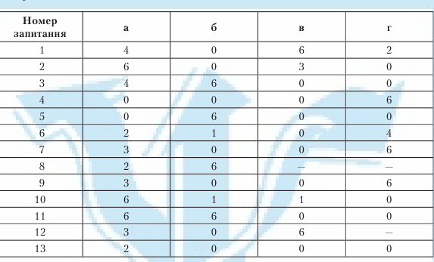

Від 72 до 78 балів. Ви організована людина. Єдине, що можна порадити: не зупиняйтесь на досягнутому рівні, розвивайте і далі самоорганізацію. Нехай Вам не здається, що Ви досягли межі. Організація, на відміну від природи, дає найбільший ефект тому, хто вважає її ресурси невичерпними.
Від 63 до 71 бала. Ви справедливо вважаєте організованість невід’ємною частиною роботи. Це дає Вам переваги перед тими, хто здатен упорядкувати своє життя тільки у разі крайньої необхідності. Але у Вас ще є великі резерви для самовдосконалення.
Менше 63 балів. Ваш спосіб життя, ваше оточення навчили Вас бути де в чому організованим. Порядок то з’являється у Вашій діяльності, то зникає. Постарайтесь уважно проаналізувати свої дії, затрати часу, техніку роботи. Щоб стати організованою людиною і здобути із цього всі можливі переваги, необхідно працювати над собою.
ТЕСТ 2. ЯКИМ СТИЛЕМ ПРИЙНЯТТЯ РІШЕНЬ ВИ КОРИСТУЄТЕСЬ?
Існує чотири основних стилі прийняття рішень: директивний, аналітичний, концептуальний і поведінковий.
Директивний стиль — стиль прийняття рішень, який характеризується низьким рівнем толерантності до невизначеності і раціональністю мислення. Такі люди працюють ефективно і логічно, швидко приймають рішення й орієнтуються на їх швидке виконання. Результатом їх ефективності і швидкості нерідко стає прийняття рішення на основі мінімального обсягу інформації і всього кількох варіантів.
Аналітичний стиль — це стиль прийняття рішення, який характеризується високим рівнем толерантності до невизначеності і раціональним способом мислення. Ці люди намагаються одержати більше інформації для прийняття рішення і розглядають більше варіантів. Менеджери цього типу приймають рішення обережно, вони здатні адаптуватися до неординарних ситуацій і успішно справлятися з ними.
Концептуальний стиль — це стиль прийняття рішень, який характеризуються високим рівнем толерантності до невизначеності й інтуїтивним образом мислення. Люди, схильні до концептуального стилю мислення, намагаються одержати якомога більше інформації і розглядають безліч варіантів. Вони орієнтуються на довгострокові програми і завжди шукають можливість вирішити проблеми творчо.
Поведінковий стиль — стиль прийняття рішень, що характеризується низьким рівнем толерантності до невизначеності й інтуїтивним образом мислення. Люди, що обирають поведінковий стиль, дуже успішно співпрацюють з іншими людьми. Вони цікавляться досягненнями підлеглих і надзвичайно чутливі до пропозицій колег. Часто організовують різні збори для обміну інформацією і при цьому всіляко намагаються уникати конфліктів. Для них важливо, щоб інші схвалили їхні дії.
Незважаючи на теоретично чітке розмежування описаних вище чотирьох стилів прийняття рішень, насправді більшість менеджерів характеризуються більш ніж одним стилем. Мабуть, правильніше визначати домінуючий стиль, у той час як інші, більш гнучкі, можуть змінювати його залежно від ситуації.
Стилі прийняття рішень відрізняються в різних країнах.
ТЕСТ 2. ЯКИМ СТИЛЕМ ПРИЙНЯТТЯ РІШЕНЬ ВИ КОРИСТУЄТЕСЬ?
Інструкції
1. Відповідаючи на запропоновані запитання, використовуйте бали:
8 — якщо відповідь найбільше Вам підходить;
4 — якщо відповідь помірно Вам підходить;
2 — якщо відповідь не дуже Вам підходить;
1 — якщо відповідь підходить Вам найменше.

2. Пронумеруйте чотири відповіді на кожне запитання, ставлячи одне із цих чисел у кожну клітинку в колонках 1–4.
3. Не повторюйте один і той самий бал в одному і тому самому рядку двічі.
4. Відповідаючи на запитання, згадайте, як Ви зазвичай чините в аналогічних робочих ситуаціях.
5. Під час відповіді на запитання використовуйте перший варіант, який приходить Вам на думку. Відповіді мають відображати Ваші ставлення і почуття, а не уявлення про правильність відповіді.
6. Пам’ятайте, що час на відповіді не обмежений, так як і немає правильних чи неправильних відповідей на запропоновані нижче запитання.
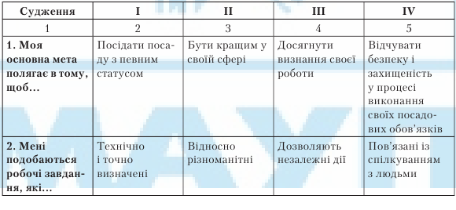
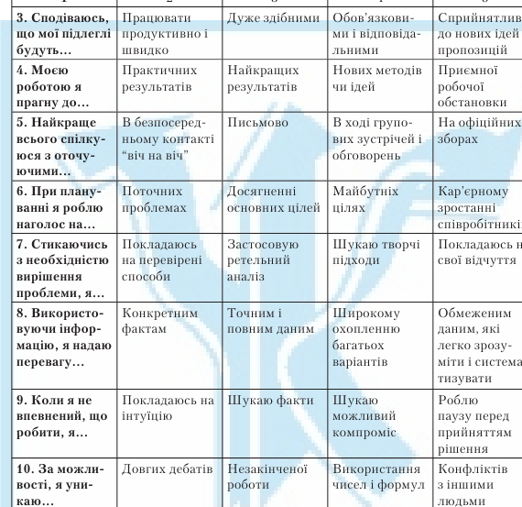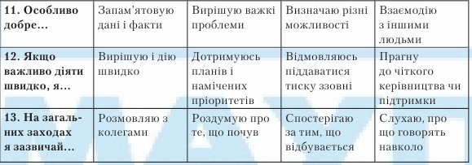
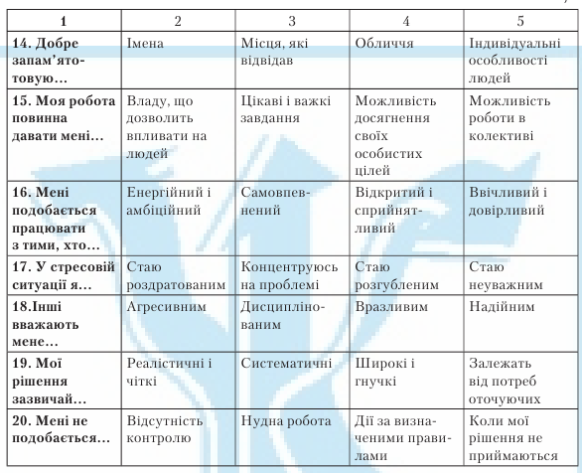

Тест. Яким стилем прийняття рішень Ви користуєтесь?
1. Визначте свій бал з кожного стилю прийняття рішень — І, ІІ, ІІІ, ІV.
2. В сумі кількість балів має становити 300. Якщо у Вас вийшло інше число, перевірте свої відповіді.
3. Зазначте бал з кожного стилю у відповідному квадраті на рисунку.
4. Той квадрат, у якому проставлено найвищий бал, містить стиль прийняття рішень, що домінує для Вас. При цьому чим ближчі зазначені в усіх чотирьох квадратах показники до 75, тим більшою гнучкістю в процесі прийняття рішень Ви відрізняєтесь.

СИТУАЦІЙНІ ВПРАВИ
Група 1.
ЗАВДАННЯ 1 – «Прийняття управлінського рішення».
Заняття проводиться як ділова гра, де окрема мала група представляє сукупність виробників на одному із ринків. Кожний із учасників через власний номер у списку групи впливає на обсяг відповідного ринку.
Виробництвом автоматичних пральних машин в Україні зайнято п’ять підприємств. Питома вага кожного підприємства на ринку пропозицій та собівартість одиниці виробу по кожному із підприємств наведені в таблиці.
Попит на внутрішньому ринку складає у 200N році ∑(10 + ni) тис. виробів по ціні 1000 грн. (N - номер поточного року, n – номер студента за списком групи).

Таблиця 1. Дані про обсяги пропозицій підприємств – виробників пральних машин
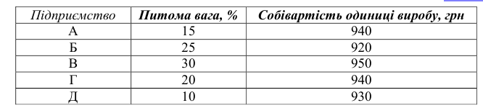
Дослідження показали, що у 200 (N+1) році попит зросте на 20%, відповідно пропозиція по підприємствам теж зросте на 5,7,9,12 або 15% в залежності від прибутковості (найбільший прибуток – найменше зростання пропозиції). Для задоволення попиту підприємствам потрібно здійснити реструктуризацію виробництва. Для цього кожне підприємство може взяти кредит в розмірі 1 млн. грн. під різні проценти: 25, 20, 10 15, 5 (найбільший прибуток – найменший відсоток).
Вкладання коштів може здійснитися за такими напрямами:
1. заходи, що дозволять знизити собівартість на 5 %;
2. заходи, що дозволять підвищити продуктивність праці на 7%;
3. заходи, що дозволять збільшити кількість робочих місць та забезпечать модернізацію обладнання, що призведе до зростання прибутку на 1,5%
Необхідно: визначити який прибуток отримає кожне підприємство за 200N, 200(N+1) роки; побудувати дерево рішень; обрати найбільш ефективний напрям вкладання коштів; зробити висновки.
ЗАВДАННЯ 2. Охарактеризуйте методи керівництва менеджера за наступними показниками:
Метод керівництва | Умови застосування | Позитивні сторони | Негативні сторони
Директивний

Аналітичний

Концептуальний

Поведінковий

Зробіть висновок, який метод, на вашу думку, є кращим. Відповідь обґрунтуйте. __________________________________________________________
____________________________________________________________________________________________________________________________________

ЗАВДАННЯ 3. Проаналізуєте ситуації, визначіть, який метод керівництва буде кращим для кожної з них. Відповідь обґрунтуйте.

1. На підприємстві, що займається виробництвом продукції рослинництва, передбачена почасова оплата праці. Керівництвом встановлено ненормований робочий день для працівників, зайнятих на збиранні урожаю (з метою запобігання втратам продукції) та механізаторам (для забезпечення виробництва справною технікою). Колектив відмовляється виконувати розпорядження. Який метод керівництва повинен застосувати директор? Відповідь обґрунтуйте.
СИТУАЦІЙНІ ВПРАВИ
Група 2.
ЗАВДАННЯ 1 – «Прийняття управлінського рішення».
Заняття проводиться як ділова гра, де окрема мала група представляє сукупність виробників на одному із ринків. Кожний із учасників через власний номер у списку групи впливає на обсяг відповідного ринку.
Виробництвом автоматичних пральних машин в Україні зайнято п’ять підприємств. Питома вага кожного підприємства на ринку пропозицій та собівартість одиниці виробу по кожному із підприємств наведені в таблиці.
Попит на внутрішньому ринку складає у 200N році ∑(10 + ni) тис. виробів по ціні 1000 грн. (N - номер поточного року, n – номер студента за списком групи).

Таблиця 1. Дані про обсяги пропозицій підприємств – виробників пральних машин
Дослідження показали, що у 200 (N+1) році попит зросте на 20%, відповідно пропозиція по підприємствам теж зросте на 5,7,9,12 або 15% в залежності від прибутковості (найбільший прибуток – найменше зростання пропозиції). Для задоволення попиту підприємствам потрібно здійснити реструктуризацію виробництва. Для цього кожне підприємство може взяти кредит в розмірі 1 млн. грн. під різні проценти: 25, 20, 10 15, 5 (найбільший прибуток – найменший відсоток).
Вкладання коштів може здійснитися за такими напрямами:
1. заходи, що дозволять знизити собівартість на 5 %;
2. заходи, що дозволять підвищити продуктивність праці на 7%;
3. заходи, що дозволять збільшити кількість робочих місць та забезпечать модернізацію обладнання, що призведе до зростання прибутку на 1,5%
Необхідно: визначити який прибуток отримає кожне підприємство за 200N, 200(N+1) роки; побудувати дерево рішень; обрати найбільш ефективний напрям вкладання коштів; зробити висновки.
ЗАВДАННЯ 2. Охарактеризуйте методи керівництва менеджера за наступними показниками:
Метод керівництва | Умови застосування | Позитивні сторони | Негативні сторони
Директивний

Аналітичний

Концептуальний

Поведінковий

Зробіть висновок, який метод, на вашу думку, є кращим. Відповідь обґрунтуйте.

ЗАВДАННЯ 3. Проаналізуєте ситуації, визначіть, який метод керівництва буде кращим для кожної з них. Відповідь обґрунтуйте.

2. Працівник рекламного відділу вважає, що динаміка не є позитивною для підприємства. Він не бажає змінювати лозунги, зміст рекламних роликів, розміщувати інформацію про товари на радіо та телебаченні. Свою позицію пояснює тим, що вже склався певний ринок та коло споживачів, які знають про продукцію та із задоволенням являються клієнтами фірми, а тому не варто витрачати кошти на проведення реформ. Керівник відділу збуту має зовсім іншу позицію. Який метод керівництва він повинен використати, щоб змінити погляди підлеглого і при цьому уникнути конфлікту?

СИТУАЦІЙНІ ВПРАВИ
Група 3.
ЗАВДАННЯ 1 – «Прийняття управлінського рішення».
Заняття проводиться як ділова гра, де окрема мала група представляє сукупність виробників на одному із ринків. Кожний із учасників через власний номер у списку групи впливає на обсяг відповідного ринку.
Виробництвом автоматичних пральних машин в Україні зайнято п’ять підприємств. Питома вага кожного підприємства на ринку пропозицій та собівартість одиниці виробу по кожному із підприємств наведені в таблиці.
Попит на внутрішньому ринку складає у 200N році ∑(10 + ni) тис. виробів по ціні 1000 грн. (N - номер поточного року, n – номер студента за списком групи).

Таблиця 1. Дані про обсяги пропозицій підприємств – виробників пральних машин
Дослідження показали, що у 200 (N+1) році попит зросте на 20%, відповідно пропозиція по підприємствам теж зросте на 5,7,9,12 або 15% в залежності від прибутковості (найбільший прибуток – найменше зростання пропозиції). Для задоволення попиту підприємствам потрібно здійснити реструктуризацію виробництва. Для цього кожне підприємство може взяти кредит в розмірі 1 млн. грн. під різні проценти: 25, 20, 10 15, 5 (найбільший прибуток – найменший відсоток).
Вкладання коштів може здійснитися за такими напрямами:
1. заходи, що дозволять знизити собівартість на 5 %;
2. заходи, що дозволять підвищити продуктивність праці на 7%;
3. заходи, що дозволять збільшити кількість робочих місць та забезпечать модернізацію обладнання, що призведе до зростання прибутку на 1,5%
Необхідно: визначити який прибуток отримає кожне підприємство за 200N, 200(N+1) роки; побудувати дерево рішень; обрати найбільш ефективний напрям вкладання коштів; зробити висновки.
ЗАВДАННЯ 2. Охарактеризуйте методи керівництва менеджера за наступними показниками:
Метод керівництва | Умови застосування | Позитивні сторони | Негативні сторони
Директивний

Аналітичний

Концептуальний

Поведінковий

Зробіть висновок, який метод, на вашу думку, є кращим. Відповідь обґрунтуйте.

ЗАВДАННЯ 3. Проаналізуєте ситуації, визначіть, який метод керівництва буде кращим для кожної з них. Відповідь обґрунтуйте.

3. Бригадир тракторно-рільничої бригади зробив зауваження механізатору, що недовиконав встановлену норму виробітку на обробітку ґрунту. В своє виправдання останній пояснив, що погано себе почуває, тому буде змушений буде піти на лікарняний. Бригадир категорично заперечує, бо в такому разі бригада не закінчить польові роботи вчасно. Охарактеризуйте ситуацію з точки зору менеджменту. Визначіть, який метод був застосований бригадиром. Який метод керівництва необхідно застосувати в даній ситуації?
СИТУАЦІЙНІ ВПРАВИ
Група 4.
ЗАВДАННЯ 1 – «Прийняття управлінського рішення».
Заняття проводиться як ділова гра, де окрема мала група представляє сукупність виробників на одному із ринків. Кожний із учасників через власний номер у списку групи впливає на обсяг відповідного ринку.
Виробництвом автоматичних пральних машин в Україні зайнято п’ять підприємств. Питома вага кожного підприємства на ринку пропозицій та собівартість одиниці виробу по кожному із підприємств наведені в таблиці.
Попит на внутрішньому ринку складає у 200N році ∑(10 + ni) тис. виробів по ціні 1000 грн. (N - номер поточного року, n – номер студента за списком групи).

Таблиця 1. Дані про обсяги пропозицій підприємств – виробників пральних машин
Дослідження показали, що у 200 (N+1) році попит зросте на 20%, відповідно пропозиція по підприємствам теж зросте на 5,7,9,12 або 15% в залежності від прибутковості (найбільший прибуток – найменше зростання пропозиції). Для задоволення попиту підприємствам потрібно здійснити реструктуризацію виробництва. Для цього кожне підприємство може взяти кредит в розмірі 1 млн. грн. під різні проценти: 25, 20, 10 15, 5 (найбільший прибуток – найменший відсоток).
Вкладання коштів може здійснитися за такими напрямами:
1. заходи, що дозволять знизити собівартість на 5 %;
2. заходи, що дозволять підвищити продуктивність праці на 7%;
3. заходи, що дозволять збільшити кількість робочих місць та забезпечать модернізацію обладнання, що призведе до зростання прибутку на 1,5%
Необхідно: визначити який прибуток отримає кожне підприємство за 200N, 200(N+1) роки; побудувати дерево рішень; обрати найбільш ефективний напрям вкладання коштів; зробити висновки.
ЗАВДАННЯ 2. Охарактеризуйте методи керівництва менеджера за наступними показниками:
Метод керівництва | Умови застосування | Позитивні сторони | Негативні сторони
Директивний

Аналітичний

Концептуальний

Поведінковий

Зробіть висновок, який метод, на вашу думку, є кращим. Відповідь обґрунтуйте.

ЗАВДАННЯ 3. Проаналізуєте ситуації, визначіть, який метод керівництва буде кращим для кожної з них. Відповідь обґрунтуйте._

4. На підприємстві розповсюджуються чутки щодо майбутніх змін в організації. Колектив знаходиться в постійному очікуванні майбутніх скорочень, як наслідок – знижується продуктивність праці, працівники безвідповідально відносяться до своїх посадових обов’язків. Якою повинна бути тактика керівництва? Який метод необхідно застосувати?
СИТУАЦІЙНІ ВПРАВИ
Група 5.
ЗАВДАННЯ 1 – «Прийняття управлінського рішення».
Заняття проводиться як ділова гра, де окрема мала група представляє сукупність виробників на одному із ринків. Кожний із учасників через власний номер у списку групи впливає на обсяг відповідного ринку.
Виробництвом автоматичних пральних машин в Україні зайнято п’ять підприємств. Питома вага кожного підприємства на ринку пропозицій та собівартість одиниці виробу по кожному із підприємств наведені в таблиці.
Попит на внутрішньому ринку складає у 200N році ∑(10 + ni) тис. виробів по ціні 1000 грн. (N - номер поточного року, n – номер студента за списком групи).

Таблиця 1. Дані про обсяги пропозицій підприємств – виробників пральних машин
Дослідження показали, що у 200 (N+1) році попит зросте на 20%, відповідно пропозиція по підприємствам теж зросте на 5,7,9,12 або 15% в залежності від прибутковості (найбільший прибуток – найменше зростання пропозиції). Для задоволення попиту підприємствам потрібно здійснити реструктуризацію виробництва. Для цього кожне підприємство може взяти кредит в розмірі 1 млн. грн. під різні проценти: 25, 20, 10 15, 5 (найбільший прибуток – найменший відсоток).
Вкладання коштів може здійснитися за такими напрямами:
1. заходи, що дозволять знизити собівартість на 5 %;
2. заходи, що дозволять підвищити продуктивність праці на 7%;
3. заходи, що дозволять збільшити кількість робочих місць та забезпечать модернізацію обладнання, що призведе до зростання прибутку на 1,5%
Необхідно: визначити який прибуток отримає кожне підприємство за 200N, 200(N+1) роки; побудувати дерево рішень; обрати найбільш ефективний напрям вкладання коштів; зробити висновки.
ЗАВДАННЯ 2. Охарактеризуйте методи керівництва менеджера за наступними показниками:
Метод керівництва | Умови застосування | Позитивні сторони | Негативні сторони
Директивний

Аналітичний

Концептуальний

Поведінковий

Зробіть висновок, який метод, на вашу думку, є кращим. Відповідь обґрунтуйте.

ЗАВДАННЯ 3. Проаналізуєте ситуації, визначіть, який метод керівництва буде кращим для кожної з них. Відповідь обґрунтуйте.

5.Між бухгалтером і економістом виникла суперечка через те, що вони не можуть визначитися: хто з них повинен складати статистичну звітність. Термін здачі було прострочено, і на фірму накладено штрафні санкції. Як не допустити подібну ситуацію в майбутньому? Який метод керівництва слід застосувати?

